Историко-культурное наследие Пуховичского района
«Свято-Троицкая церковь, иконостас 19 в.»

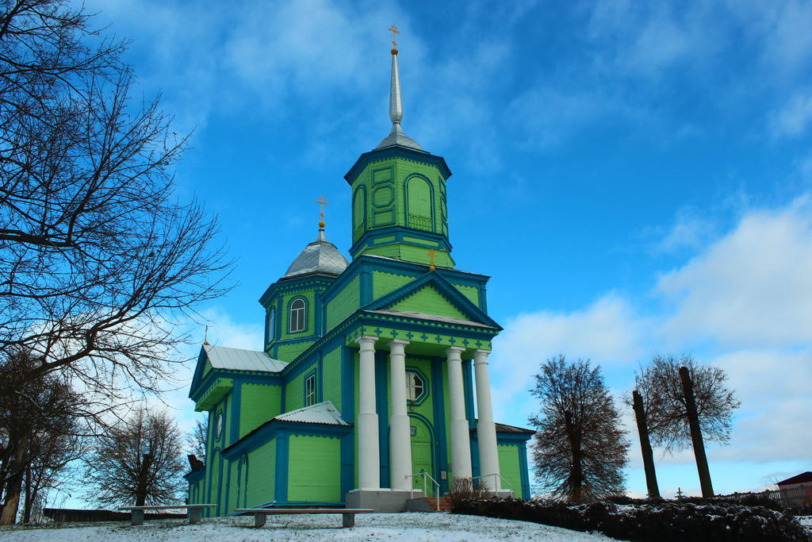

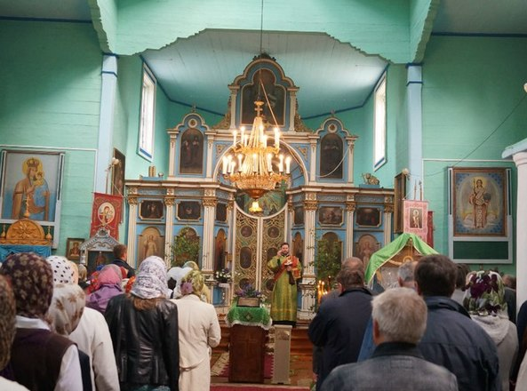

Храм во имя Святой Живоначальной Троицы в селе Блонь Пуховичского района Минской области построен в 1826 году. Он является памятником деревянного зодчества классицизма первой половины XIX века.
Его легкий, гармоничный силуэт, увенчанный серебристым куполом, хорошо виден как с шоссе Минск - Марьина Горка, так и с верхних этажей домов районного центра. Здание церкви основывается на каменистом фундаменте, по наружному виду в основании представляет форму ковчега; сверху- продолговатого креста с одним куполом и колокольней. В интерьере выделяется двухъярусный деревянный иконостас, исполненный в неорусском стиле начала XX века. В храме сохранился старинный, в классическом стиле написанный и украшенный резьбой иконостас.
От центра Марьиной Горки до Свято-Троицкой церкви всего 3 километра, и невидимые, но очень прочные нити связывают город и храм очень давно. В 19 столетии к приходу Святой Троицы относилось несколько населенных пунктов; здесь молились, венчались, крестили детей жители Марьиной Горки.
В 1880-х годах священник Фома Русецкий основал в Марьиной Горке земледельческую школу, а в 1889 на холме вблизи школы на народные пожертвования был воздвигнут великолепный храм святого благоверного князя Александра Невского.
В храме находилась чудотворная икона Божьей Матери, именуемая «Марииногорская» - святыня, издревле почитаемая нашими предками.
В 1939 этот храм взорвали, но чудотворный образ не погиб. Неизвестно каким образом Господь сохранил святыню, и чудотворная икона нашла приют в годы гонений на веру именно в храме Святой Троицы в селе Блонь.
В 30-х годах 19 века настоятелем храма в селе Блонь стал священник Александр Шалай - белорусский новомученик, расстрелянный в 1937 году.
Во время наступления наших войск вокруг села Блонь развернулись ожесточенные бои, все село сгорело дотла, но деревянный храм чудом уцелел – Владычица сберегла его для нас под Своим Покровом!
С 1961 по 1972 настоятелем храма был священник С 1974 по 1996 г. служил священник Иоанн Чернушин.
С 1998 года настоятелем храма является иерей Александр Целков. Несмотря на все трудности, в храме были произведены внешние и внутренние работы, благоустроена территория.
Все эти годы храм был и остается средоточием духовного просвещения и благочестия.

